

COMPTE RENDU du CTL du 23/10/2017

Il s'agissait de la deuxième convocation du CTL que l'ensemble des organisations syndicales, avaient décidé de boycotter en 1ère instance, vu le contexte général national .

Notre DDFIP s'était alors fendu d'un mail où il nous faisait plusieurs reproches .

En ouverture de séance nous avons donc lu une déclaration liminaire FO, CGT et CFDT (ci-jointe) pour lui répondre sur ces différents points.
Le directeur nous a dit qu'il « entendait et écoutait » et qu'il « prenait acte ».

A voir dans « l'espace temps », terme qu'il a employé à maintes reprises pendant la séance.
Puis il nous a fait un discours de politique générale « sommes-nous pour un centralisme jacobin ou pour du local ? ». La CGT lui a rétorqué que les beaux discours ne résolvaient pas les problèmes des agents.
Aujourd'hui, notre département souffre, y compris dans les services restructurés comme les SDE. Il nous a été répondu que certes il y avait des problèmes de logiciels, de formation, de personnels mais qu'au fur et à mesure cela se réglerait.

Le premier point de l'ordre du jour était le bilan de la campagne IR 2017. Nous retrouvons la même tendance dans les Alpes-Maritimes que nationalement à savoir une baisse de l'accueil physique, sauf sur certains sites, et une forte augmentation des courriels ( + 36,59%). La télédéclaration est en augmentation avec l'obligation pour les foyers fiscaux disposant d'un RF supérieur à 28 000€ de télédéclarer. Par contre, la CGT a demandé à connaître le chiffre de récalcitrants à la télédéclaration. Comme elle a précisé que bon nombre de contribuables qui devaient télépayer avaient envoyé un chèque, ce qui générait du travail supplémentaire et des relances à venir pour majoration.
Concernant les appels téléphoniques, le centre de Carcassonne a traité 30 000 appels sur 51 000 décomptés mais la direction a demandé à avoir une typologie exacte pour savoir quelles sont les réponses apportées.
La CGT a évoqué les problèmes de l'accueil de Nice Cadéï et demandé si le DG lors de sa visite avait accepté de débloquer une enveloppe pour le refaire. Ce n'est pas aussi simple que ça nous a-t-on répondu !
Nous sommes également réintervenus sur les difficultés de réception dans les étages notamment au niveau des SIP. La direction va se pencher sur le problème.
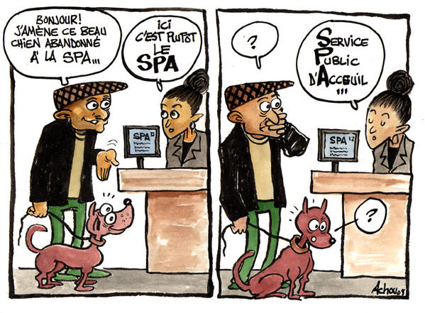

Lors de ce CTL, nous avons dû voter une nouvelle fois sur l'ASR 2018 qui comprend :
- la fusion des SIP/SIE de Nice Est et Ouest,
- la création du SAR,
- le passage en comptabilité privée de l'OPH Cannes.

Concernant la fusion Est/Ouest, il s'agissait de nous présenter les plans et le compte rendu des différentes réunions qui se sont tenues sur le sujet.
Le déménagement aura lieu les semaines 49,50 voire 51 si besoin soit avant les vacances scolaires. Pour le moment la direction ne prévoit pas de fermeture des services concernés. Nous sommes particulièrement intervenus sur les difficultés rencontrées au niveau des SIP et surtout de Nice EST dans la mesure où il va leur être imposé une méthode de travail qui n'enthousiasme pas les agents. La direction a répondu que c'était la même mission sur le même site donc pas de quoi fouetter un chat !

Pour la création du SAR, il s'agit pour l'instant d'une expérimentation a minima. La trésorerie de GRASSE Municipale gérera la totalité des hébergés de PUGET THENIERS et une partie de ceux de BREIL sur ROYA. Il y aura une clause de revoyure dans 3 mois. Soit on mettra fin à l'expérience -ce serait du jamais vu à la DGFIP- , soit on étendra !
Dans le deuxième cas, nous avons demandé à ce que les emplois nécessaires soient créés .

Au sujet de l'OPH Cannes, tous les intervenants n'ont pu que regretter ce choix politique, conduisant à abandonner au privé la gestion comptable des HLM de CANNES.

Trois organisations ont voté contre ( FO, Solidaires, CGT) et une s'est abstenue.

Un des points importants de ce CTL concernait les horaires d'ouverture des CFP au public. La direction nous a fait un bref historique de la situation en précisant qu'il y avait eu un projet martyr qui avait pour but l'harmonisation des horaires du département.
Après bon nombre d'échanges avec les services souvent mécontents, la direction n'a pu que constater qu'il était quasi impossible d'harmoniser un département de la taille des Alpes-Maritimes.
La CGT a tout d'abord fait une remarque générale en précisant qu'il s'agissait d'un recul du service public. Elle est ensuite intervenue sur les difficultés actuelles de Nice Cadéï qui ne seront pas résolues avec ces nouveaux horaires, puis sur Nice Paillon car les agents ne sont pas d'accord avec les horaires proposés. FO a fait de même pour Grasse Municipale.
Le directeur a écouté mais pas entendu. Il a comme à son habitude proposé une clause de revoyure dans un an.
Les nouveaux horaires seront mis en place au 1er novembre 2017.
La CGT, FO et la CFDT ont voté contre, Solidaires s'est abstenu.


Pour la forme, nous devions nous prononcer sur deux autres sujets, à savoir :
- les cahiers de consigne des gardiens concierges car il y a eu des changements de personnel dans le département
- les règlements intérieurs des PCRP et SDE, c'est le cas à chaque création de nouveau service, la direction avait juste oublié pour les PCRP, cela ne change rien pour les agents.



Questions diverses :
- Point Ackermann = les travaux sont toujours prévus pour débuter au mois de novembre et ce pour une durée de trois mois. Il restera à obtenir l'autorisation de la copropriété pour l'installation de la climatisation. Donc les locaux ne devraient pas être disponibles avant la fin du 1er trimestre 2018 ou le deuxième.

- La CGT a fait remonter le problème auquel est confronté le cadastre face aux SCI qui n'ont pas reçu leurs avis de TF et qui doivent télépayer vu les montants. Quand le CDIF édite l'avis la référence permettant aux contribuables de télépayer n'apparaît pas sur celui-ci. La direction va faire remonter le problème à GF3A.

- La CGT a demandé si les agents de la paierie passeraient bien Noël dans leurs locaux ? Concernant Guiglia, les plans ont été modifiés suite aux remarques du chef de poste. La direction recense l'ensemble des devis pour connaître le coût global. Puis le dossier sera présenté au préfet de région et à SPIB2C, l'objectif étant toujours le 1er trimestre 2018.

- La CGT a demandé communication de l'audit sur les PCE. Le directeur nous a répondu qu'il ne l'avait pas encore. Nous avons également demandé des bilans pour les PCRP et que les horaires et l'accueil soient mis à l'ordre du jour d'un CHSCT.
Nous avons également interrogé le directeur sur les expérimentations en cours et à venir pour lesquelles il pourrait être candidat. La seule en cours est celle des hébergés, aucune autre à venir pour le moment. Il réfléchit et nous tiendra informé.

- Le devenir des vigiles de Nice Cadéï et Paillon a été évoqué. L'état d'alerte prenant fin, l’administration centrale ne va plus prendre en charge cette dépense. Le directeur s'est engagé à les maintenir au 1er trimestre 2018 mais s'il n'arrive pas à récupérer des budgets spécifiques cela un sujet qui va devenir compliqué, car les emplois ne pourront pas être financés sur le budget local.

Les élu(e)s CGT Finances Publiques 06
Odile Girard-Pagola – Jean Vannier
Céline Lunel - Pascale Rio-Haucolas

